在项目中使用spring-cloud-starter-gateway作为网关使用中遇到的一些问题

- 先来看项目结构：
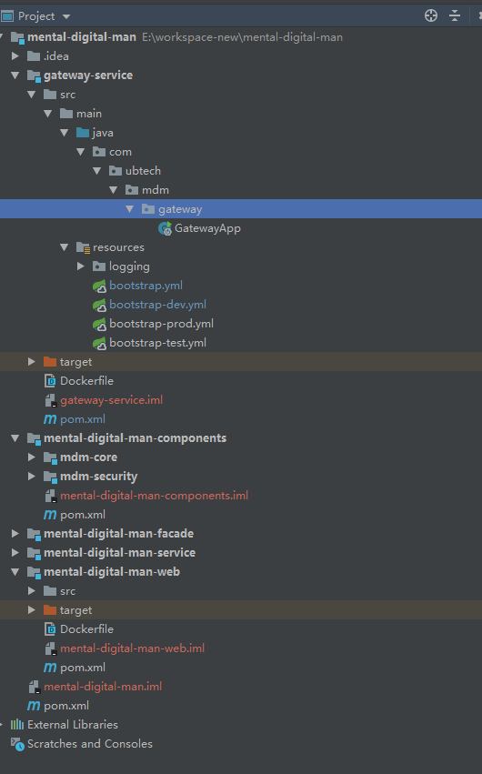
Gateway-service是网关，mental-digital-man-web是web-api层

Gateway-service工程pom.xml:
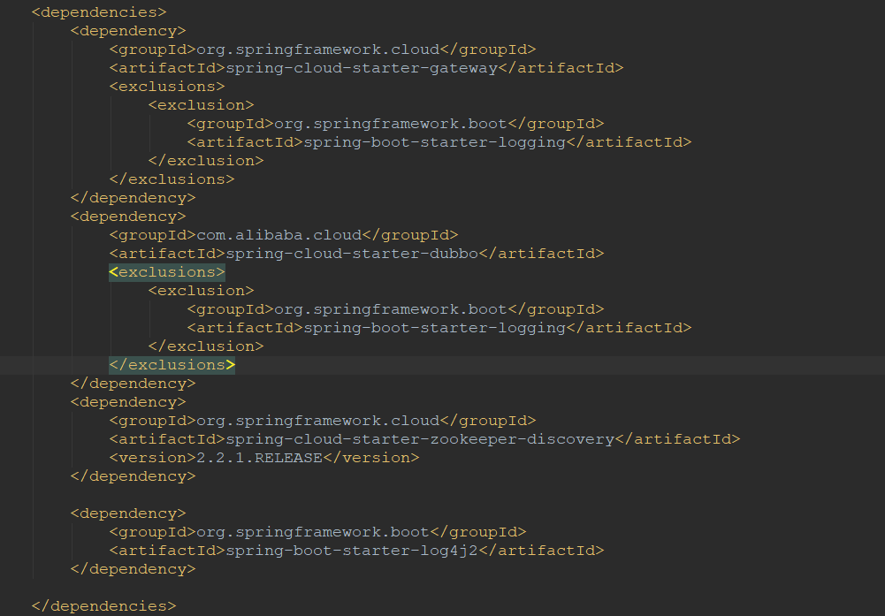
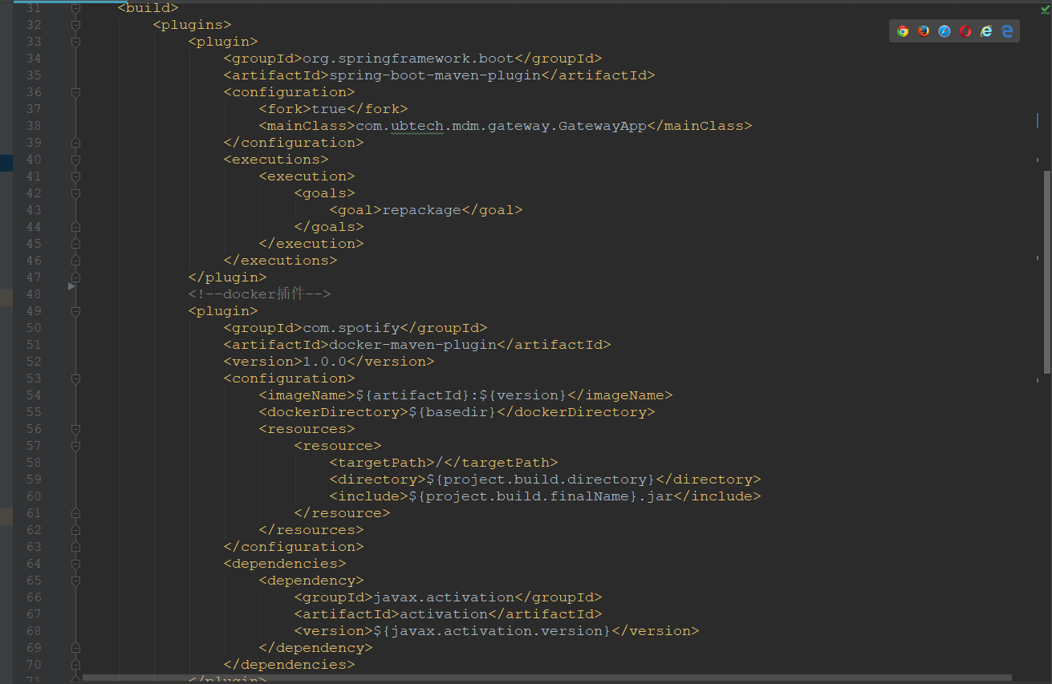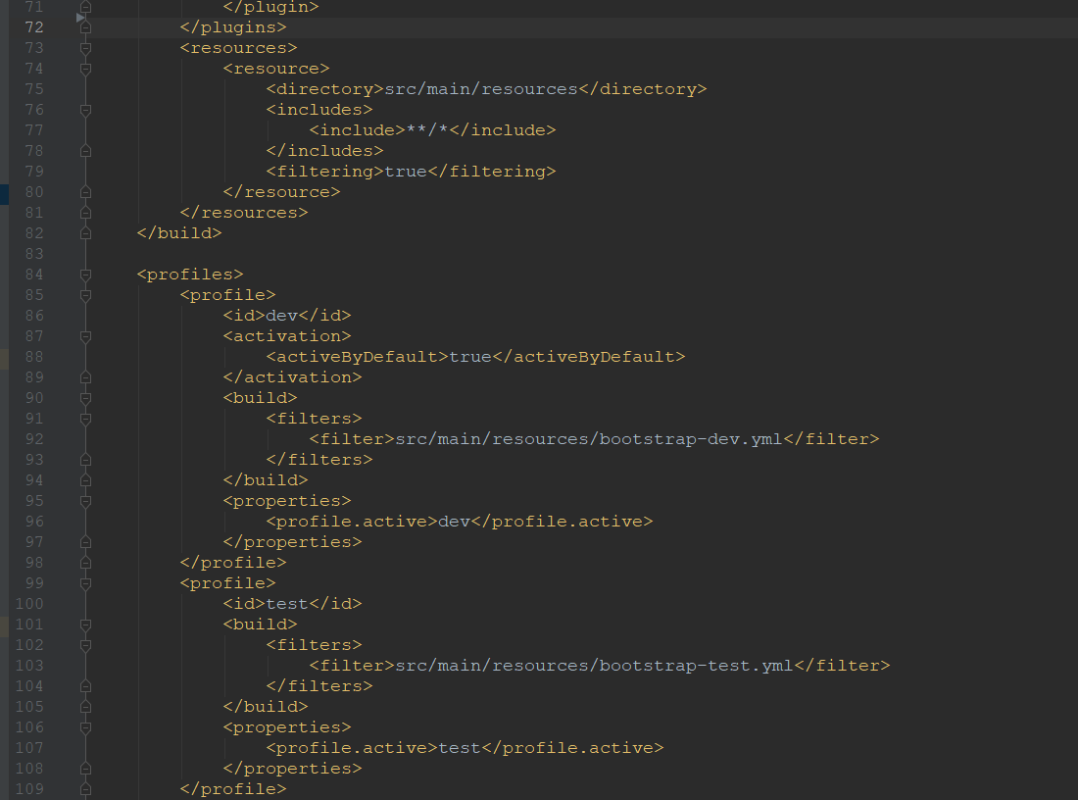
注意:gateway-service项目中这三个jar是必须要的，spring-cloud-starter-gateway是引入springcloud的gateway,zk是为了连接注册中心，dubbo是为了将该服务作为dubbo服务注册到zk，当routes.uri为lb://时，必须要将该服务注册到dubbo上，否则通过网关请求web层服务时，会提示503找不到相关服务。

Gateway-service服务启动之后，再zk上查看，如下图才算启动并注册zk成功：
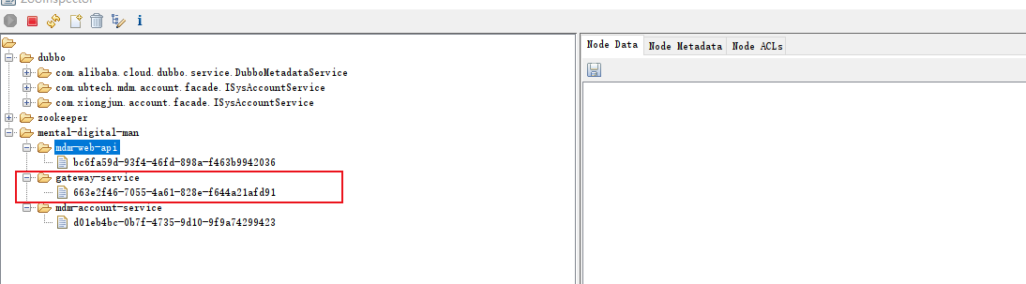

Gateway-service项目配置文件：
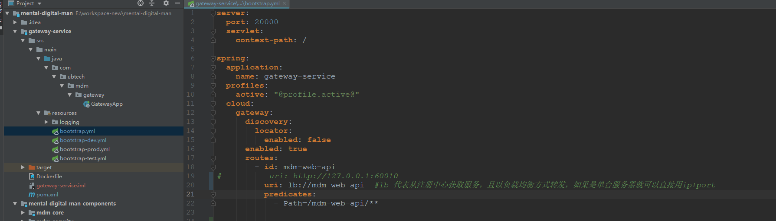
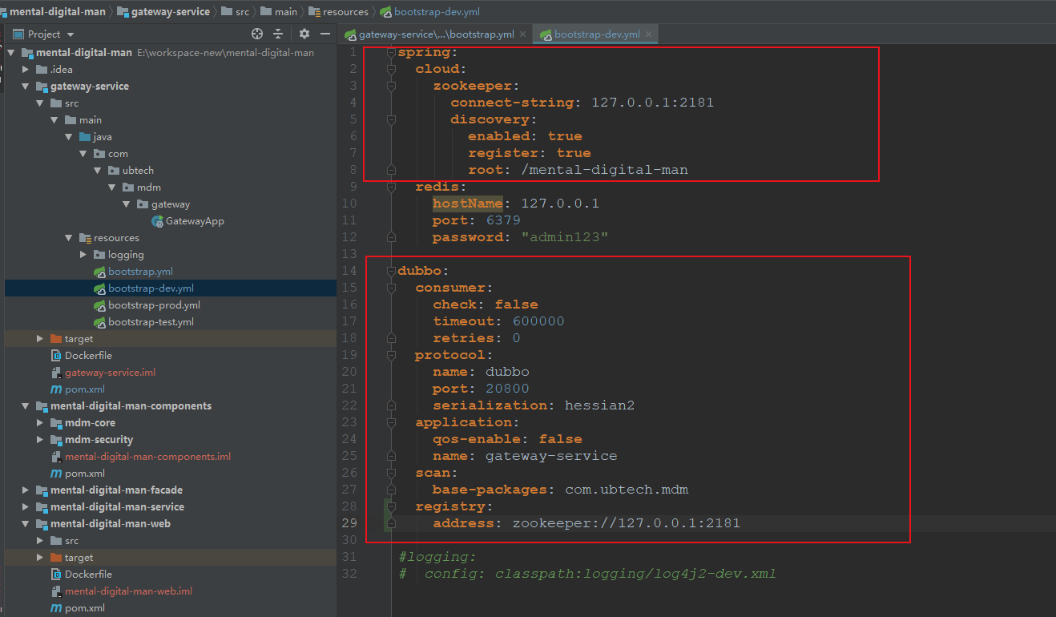
Web-api层也需要dubbo和zk将本服务注册到zk上去，配置文件如下：
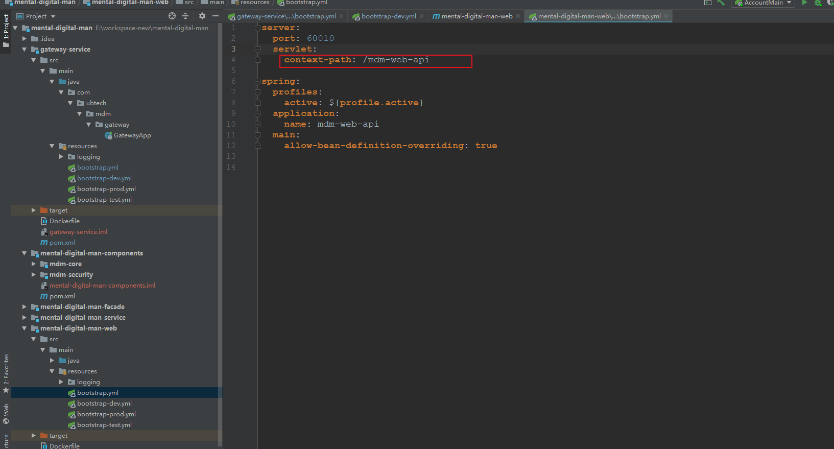
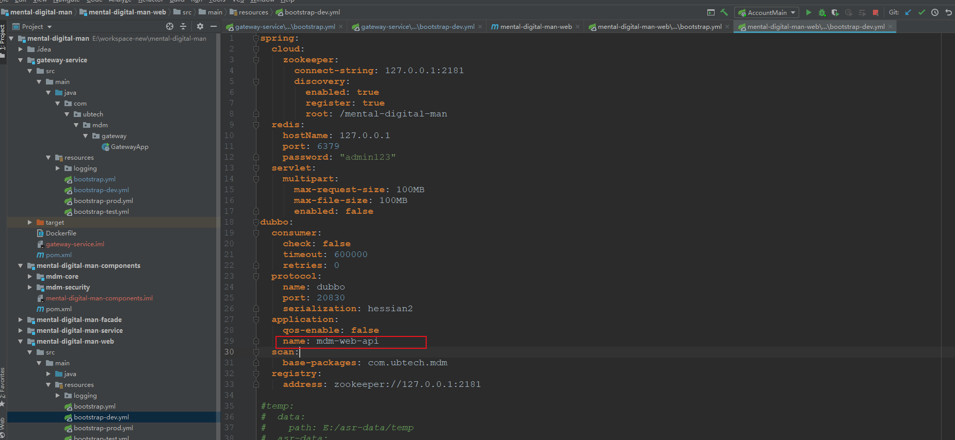
该配置文件中的dubbo.application.name的value对应了gateway-service工程的uri: lb://mdm-web-api。

需注意的地方：
在gateway中配置uri配置有三种方式，包括
第一种：ws(websocket)方式: uri: ws://localhost:9000
第二种：http方式: uri: http://localhost:8130
第三种：lb(注册中心中服务名字)方式: uri: lb://mdm-web-api
其中ws和http方式不容易出错，因为http格式比较固定，但是lb方式比较灵活自由。不考虑网关，只考虑服务时，服务名命名时比较自由，都能启动被访问，被注册到注册中心，但是如果提供给gateway使用时，就会对服务命名方式有特殊要求了。
能被gateway的lb方式识别到的命名规则为： "[a-zA-Z]([a-zA-Z]|\\d|\\+|\\.|-)*:.*"
这也意味着，java命名规范中可以使用的英文下划线（"_"）不能被识别,而我命名为：mdm_web_api，刚好带下划线，改为mdm-web-api后则可以正常通过网关访问自己项目。

